**桂林理工大学ACM程序设计实践实习报告**

**2016级计算机6班 2017年11月6日**

**姓名：杨易 学号：3162052051639**

**1.实验题目**

1. 基于栈的简易计算

一个算式的求值：求一个可能包含加、减、乘、除运算的中缀表达式的值。

1. 约瑟夫环问题

2n个人围成一个圆圈，从第一个人开始依次循环报数，每数到第九个人就将他扔入大海，如此循环直到仅剩n个人为止 。问怎样的排法，才能使每次投入大海的都是非教徒。

1. 字符串和数值计算

输出符合要求的在区间[0,N]内的数字

1. 贪心算法

用给定的6种钱币面值为2、5、10、20、50、100，用来凑 15元，编程计算，最少需要多少个钱币才能凑成某个给出的钱数。

1. 智力游戏

蛇形矩阵是由1开始的自然数依次排列成的一个矩阵上三角形。5. 数字字符串处理 输出7 和7 的倍数，还有包含7 的数字例如（17，27，37...70，71，72，73...）

1. 回溯法

经典八皇后问题

1. POJ字符串排序变个花样

DNA排序

1. POJ回文字 POJ WERTY,POJ 特殊温度表示计算

字符串操作和简易计算，根据要求输出格式化的结果

**2.需求分析**

1. 输入一串表达式，程序计算出表达式的结果
2. 输入一个数代表所有教徒的一半，程序求解所有教徒如何安排使得最终扔下海的是异教徒
3. 输入钱币面值和数量，以及要求的总额，计算如何选择使得钱币数量最少即能达到要求的总额
4. 输入矩阵宽度，输出蛇形三角矩阵
5. 输入一个数字，输出从0开始到该数字中满足要求的数
6. 无输入，输出八皇后的所有解答
7. 输入N个M长度的DNA序列字符，输出从最无序到最有序的字符串，注意该序列是题目指定的inversion number排序
8. 输入N个字符串，输出字符串是否为回文字符串;对字符串进行操作和根据题目进行计算

**3.概要设计**

1. 基于栈的简易计算

public interface:

//@summary 表达式计算器构造函数，禁止编译器类型转换

//@param expr 待求值的表达式

//@return 无返回值

explicit ExprCalculator(const std::string & expr);

//@summary 设置待求值的表达式

//@param expr 待求值的表达式

//@return ExprCalcuator 返回对象本身方便连贯调用

ExprCalculator & setNewExpression(const std::string & expr);

//@summary 计算表达式结果

//@param 无参数

//@return int 返回计算结果

int work();

1. 约瑟夫环问题

public interface:

//@summary 循环链表构造函数，设置循环链表大小

//@param size 循环链表大小

//@return none

explicit List(size_t size);

//@summary 获取下一个未填充的位置

//@param none

//@return int 未填充的位置

int getNextTrue();

//@summary 进行下一轮的计算，得出待填充的位置

//@param none

//@return none

inline void nextRound();

//@summary 获取游标位置BAD DESIGN

//@param none

//@return int 返回游标位置

inline int getCursor();

//@summary 设置游标位置BAD DESIGN

//@param index 游标位置

//@return none

inline void setCursor(int index);

1. 字符串和数值计算

public interface:

//@summary 判断[0,n]内符合要求的数字并输出

//@param n 区间上限

//@return none

void weirdPrint(int n)

1. 八皇后问题

public interface:

//@summary 生成八皇后解

//@param i 当前解的行数，为8时得出一个解

//@return none

void genQueen(int i)

5.DNA排序

public interface:

//@summary 求解特殊的排序值

//@param str待排序的字符串

//@return int 特殊排序值

int inversionNumber(const std::string & str)

**4.详细设计**

1. 使用两个栈分别存储数字和运算符，遇到左括号入栈，遇到运算符判断如果该运算符优先级大于栈顶则入栈，否则操作数出栈并与运算符一起参与计算，计算结果入栈。遇到右括号持续上述步骤直到栈顶元素为'('。 注意该程序不支持一位以上的数字计算以及负数计算

private implementation:

//@field expr_ 字符串表达式

std::string expr_;

//@field opcode 运算符栈，计算前默认'#'字符入栈

std::stack<char> opcode;

//@field integer 数字栈，存放数字

std::stack<int> integer;

pseudocode:

for char in expressionStr:

if char in [0-9]:

push char into integer stack

else if char in [=-*/()]

r = getPrecedenceBetween(stackTop,char)

if(r)

push char into opcode stack

else

result = do calcuating

push result into integer

else if char == '('

push '(' into opcode stack

else

loop

pop integer and opcode stack

yield result from below

push result into stack

while opcode top !=')'

1. 循环要抛到海里的人的次数，每次先求出游标位置，然后将至涂黑，游标移动至下一个未涂黑的位置，注意游标位置如果在末尾需要移动到头部

private implementation:

//@method get next unfilled position index

inline void next();

//@field a circle list to simulate this problem

std::vector<int> list;

//@field cursor usded to store current index

size_t cursor;

pseudocde:

set dropCount = 0

while dropCount == required:

getNextRoundPosition

if current position is unfilled:

fill it!

else

getNextUnfilledPosition

fill it;

dropCount++

1. 从最大的钱币开始循环到最小的钱币，判断如果该钱币乘以次数能满足要求则总额减去该值，同时一个变量存储钱币数量，如此循环直到结束，如果总额有剩余则输出"Impossible"否则输出钱币数量

pseudocode:

set count = 0

for maxValue to minValue:

if totalValue - maxValue * curCount >= 0

count += curCount;

1. 先创建矩阵宽度个数组，然后从小到大依次填充，最后O(N^2)内模拟N个数组的变形以实现题目要求的蛇形效果

pseudocode:

for x in range [0,N]:

arr = generate array(x+1)

store arr into matrix

for y in all matrix

temp =0

loop

print y[temp++]

end

1. 从0开始循环到输入的数，1)数字对7求余如果为0则满足要求2)数字转化为字符串判断是否有"7"如果有则满足要求，如果上述两条不满足则不输出该数字
2. 数据量较小，使用递归依次计算八个皇后该摆放的位置（tempRow存放），函数体中循环8列，判断是否与之前摆放位置冲突，如果不冲突则存入tempRow，并递归调用。递归终结条件为最终8行位置全部摆放完毕。
3. 输入字符串，使用子过程计算特殊的排序结果（即inversion number sort），并与字符串本身一同存放至multimap（因为key可能重复，不能使用map），由于multimap是有序红黑树，最终迭代输出结果即可。

private implementation:

//@function 求特殊排序值

//@param str 待排序字符串

//@return int 特殊排序值

int inversionNumber(const std::string & str);

pseudocode:

globalMap = {}//std::multimap

userInput = getUserInput()

while userInput != end :

sortedValue = inversionNumber(userInput)

store [input,sortedValue] into globalMap

userInput = getUserInput()

for [key,value] in globalMap.items():

print key,",",value

1. 回文字处理，使用硬编码直接将题目要求的回文数字/字符写入代码，方便后面计算；特殊天气计算按照题目描述计算即可，由于缺少其他情况，故程序不完全符合题目要求。

**5.使用说明**

Prerequisite:

* make 工具
* g++ version >= 4.8.4
* git

Usage for linux:

~$ git clone https://github.com/NagaseMinato/glut_acm_practice.git

~$ cd glut_acm_practice

~$ make

~$ #make clean

**6.测试结果**

1. 基于栈的简易计算 [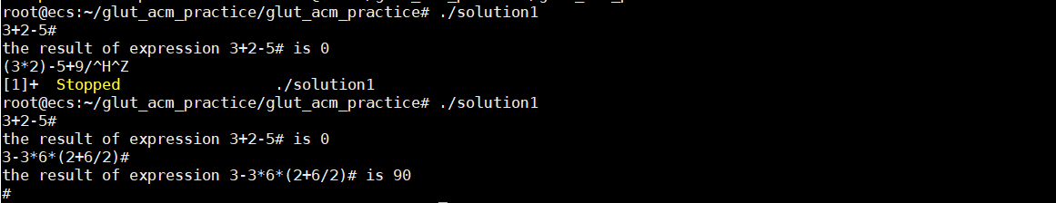](https://github.com/NagaseMinato/glut_acm_practice/blob/master/public/s1.png)
2. 约瑟夫环问题

[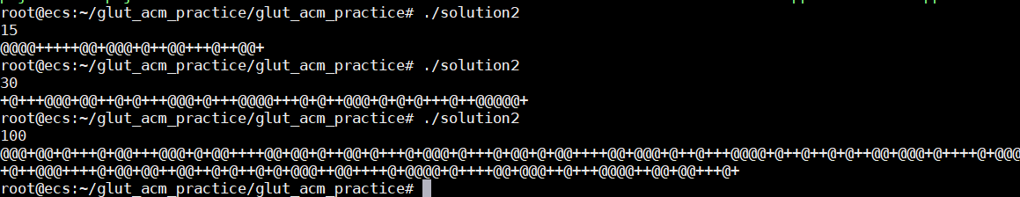](https://github.com/NagaseMinato/glut_acm_practice/blob/master/public/s2.png)

1. 字符串和数值计算 [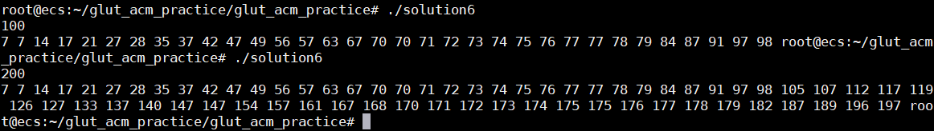](https://github.com/NagaseMinato/glut_acm_practice/blob/master/public/s6.png)
2. 贪心算法

[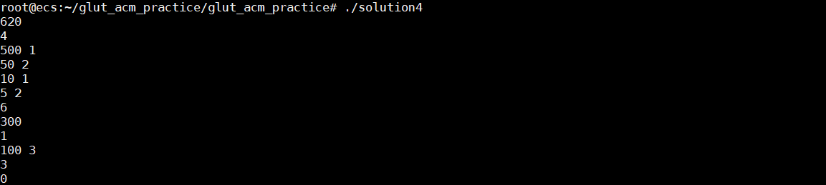](https://github.com/NagaseMinato/glut_acm_practice/blob/master/public/s4.png)

5.智力游戏[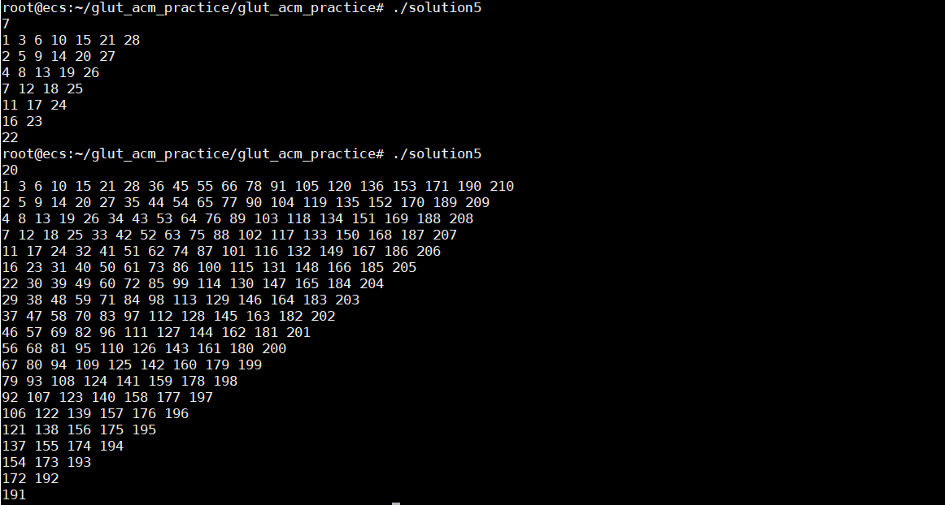](https://github.com/NagaseMinato/glut_acm_practice/blob/master/public/s5.png)

6.回溯法 [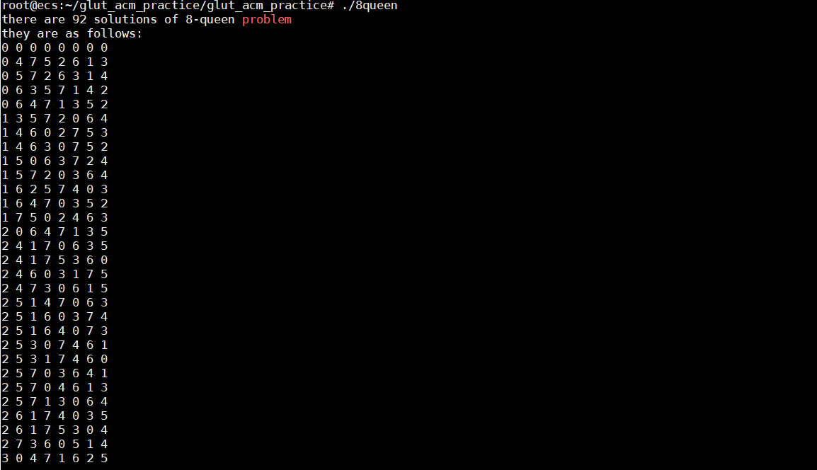](https://github.com/NagaseMinato/glut_acm_practice/blob/master/public/8queen1.png)

1. POJ字符串排序变个花样

[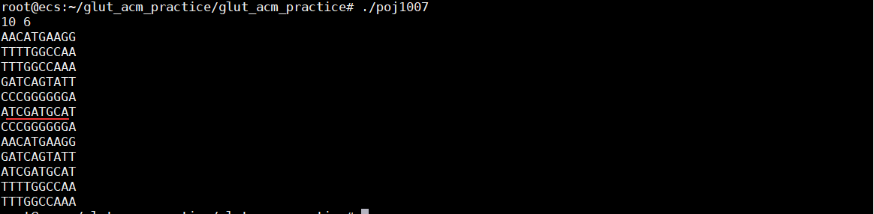](https://github.com/NagaseMinato/glut_acm_practice/blob/master/public/POJ1007.png)

1. POJ回文字 POJ WERTY,POJ 特殊温度表示计算 [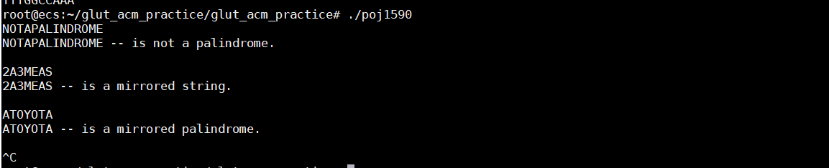](https://github.com/NagaseMinato/glut_acm_practice/blob/master/public/POJ1590.png)[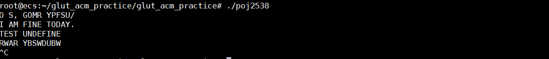](https://github.com/NagaseMinato/glut_acm_practice/blob/master/public/POJ2538.png)